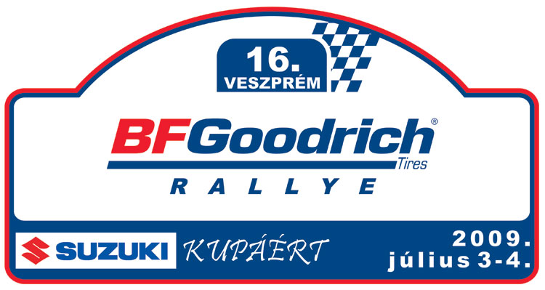

A rajtdobogón mondták…
Vavika Tibor – Baumhakl Kornél (Mitsubishi Lancer Evo VIII): A pályák tetszenek, nagyon sok pocsolya van és az ugratóknál kicsit félünk, illetve féltjük az autót. Idén Komlón értünk célba először, reméljük, most is sikerül.
Mózer Attila – Szilágyi Sándor (Subaru Impreza N12): Rohanás volt a mai nap, rövid idő állt rendelkezésünkre, hogy bejárjuk a pályákat. Nagyjából tisztában voltunk a gyorsokkal, szerintem sikerült rendesen feldolgozni. Az autónk inkább murvára való, reméljük, fel tudjuk venni a versenyt a Mitsubishikkel.
Medvecz Péter – Medvecz Péterné (Mitsubishi Lancer Evo VI): Kettőt mentünk mindegyik gyorson, de úgy gondolom elég is volt. Ráadásul a tréningautó a családi autónk, így vigyázni kell rá. A pályák nagyon jók, a Mikulás Rally-n mentünk már rajtuk, így részben ismerősek. Úgy érzem murván egy kicsit gyorsabban megyek, mint aszfalton.
Borbás Szabolcs – Borbás Attila (Mitsubishi Lancer Evo VII): Nagyon vártam a versenyt, de féltjük az autót és kicsit tartunk a pályáktól is. Óriási ugratók vannak, és szerintem, ha egyet nagyon elrontunk, ott vége lehet a versenyünknek. Nem nézzük az időket, hogy hányadik helyen érünk célba, most a legfontosabb, hogy a céldobogón is átguruljunk, és egyben hazavigyük az autót.
Szombath Zoltán – Nyéki József (Lada 21074): Hosszú gyorsok vannak, reméljük az ORB mezőnye kicsit felszárítja a pályákat előttünk. A hondákkal megpróbáljuk felvenni a versenyt, de elsősorban a célba érésre koncentrálunk.
Stepán Árpád – Lovay Miklós (Lada 2101): Ez a második kedvenc versenyünk, a nyirádi után. Vártuk már a versenyt, szeretjük az ilyen típusú gyorsokat. Az abszolút eredményt nem nézzük, a legfontosabb, hogy jól érezzük magunkat.

Simon Gábor – Szigetvári Csilla (BMW 318): Kedvenc versenyem a veszprémi futam, tavaly sajnos nem sikerült célba érni, mert eltört a motortartó bak és szétment a motorunk. A pályák nagyon jók, viszont az autókat tönkreteszik. A kategóriában egyedül vagyunk, megpróbálunk minél jobb eredménnyel célba érni a Mitsubishik között.
Varga Norbert – Jobbik Dániel (Lada 21074): Az eső egy kicsit feláztatta a pályákat, sok helyen áll a víz. Reméljük holnapra javulni fog a helyzet, mire mi odakerülünk. Elsősorban a célba érkezésre hajtunk, de jó lenne minél jobb helyen befejezni a versenyt.
Fekete Dániel – Práj Ferenc (Lada VFTS): Bizonytalan, hogy ezen a versenyen ki ér célba és ki nem. A taktikánk annyi, hogy ahol lehet, ott átmegyünk, ahol nem, ott meg spórolunk az autóval. Aztán meglátjuk ez mire lesz elég.
Kuncz Dezső – Kemény Zsolt (Honda Civic): A murva nagyon tetszik, az, hogy ennyire kevesen vagyunk, az viszont egyáltalán nem. A gyorsok jók, remélem, megússzuk műszaki hiba nélkül ezt a versenyt és célba érhetünk végre, mert ez az év eddig katasztrofális volt nekünk.
Nagy Tamás – Folinek Balázs (Honda Civic VTi): Nagyon szeretjük ezeket a pályákat, a tócsák hatalmasak és könnyen megtréfálhatnak minket. Az egyetlen N-es autóval megyünk a mezőnyben, ezért mindenképpen szeretnénk célba érni.
Neukirchner András – Jancza Tamás (Honda Civic VTi): Most láttam először ezeket a pályákat, az autó is új, murván összesen 300 métert mentem vele egy teszten. Holnapi célunk a cél!
Órai Balázs – Vrezgó Balázs (Suzuki Swift GTi): Én szeretem ezeket a pályákat, az autónak pedig muszáj szeretnie. Becsülettel fel lett készítve, vettem rá nagyobb kerekeket is, remélem tényleg jó lesz. Jó lenne nyerni, én mindent megteszek majd érte, de félek, nehogy valami apró hiba legyen, úgy mint Komlón.

